1.24 октября 2019 года был организован и проведён в школе осенний бал "Золотая осень".
Учащиеся 4 класса продемонстрировали своё кулинарное мастерство, ими были представлены вкусные и оригинальные осенние блюда, приготовленные вместе с родителями
Ссылка http://orex-shcool.ucoz.ru/news/zolotaja_osen/2019-10-25-1013
2.7 октября 2019 года в МОУ "Ореховская СШ" прошёл круглый стол "Встреча семей различных поколений". На это мероприятие были приглашены учащиеся школы, их родители, бабушки и дедушки. Главная цель мероприятия - показать значение семьи в жизни каждого человека.
Заместитель директора по ВР Рассейкина И.Г. рассказала о важности семьи в жизни человека, обратила внимание на главные семейные ценности. Затем за чашкой чая учащиеся и гости рассказывали о своих семейных традициях, любимых блюдах, бабушки рассказали о своём детстве и школьных годах.
Ссылка http://orex-shcool.ucoz.ru/news/vstrecha_semej_razlichnykh_pokolenij/2019-10-08-964
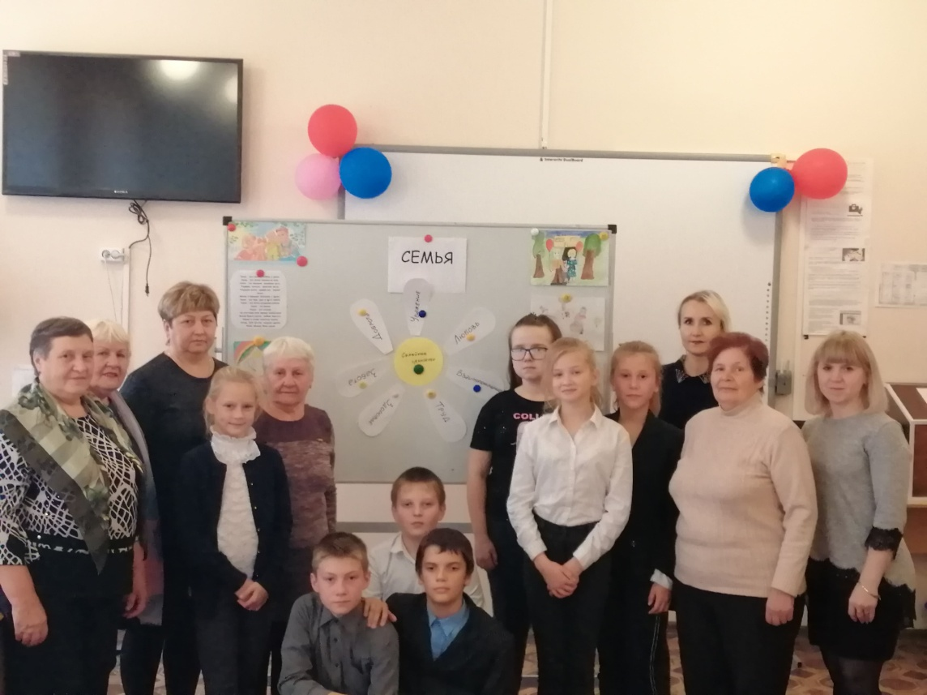
3. 12.03.20 в рамках месячника борьбы с пьянством среди несовершеннолетних в 3 классе социальным педагогом Матвеевой Н.П проведена беседа "Мы за здоровый образ жизни". Надежда Петровна рассказала о вреде, наносимом организму человека при злоупотреблении алкоголем, табаком, наркотиками. Обратила внимание обучающих на такие понятия как "режим дня", "личная гигиена".Затем ученики нарисовали рисунки, через которые призвали к соблюдению режима дня, здорового и правильного питания.
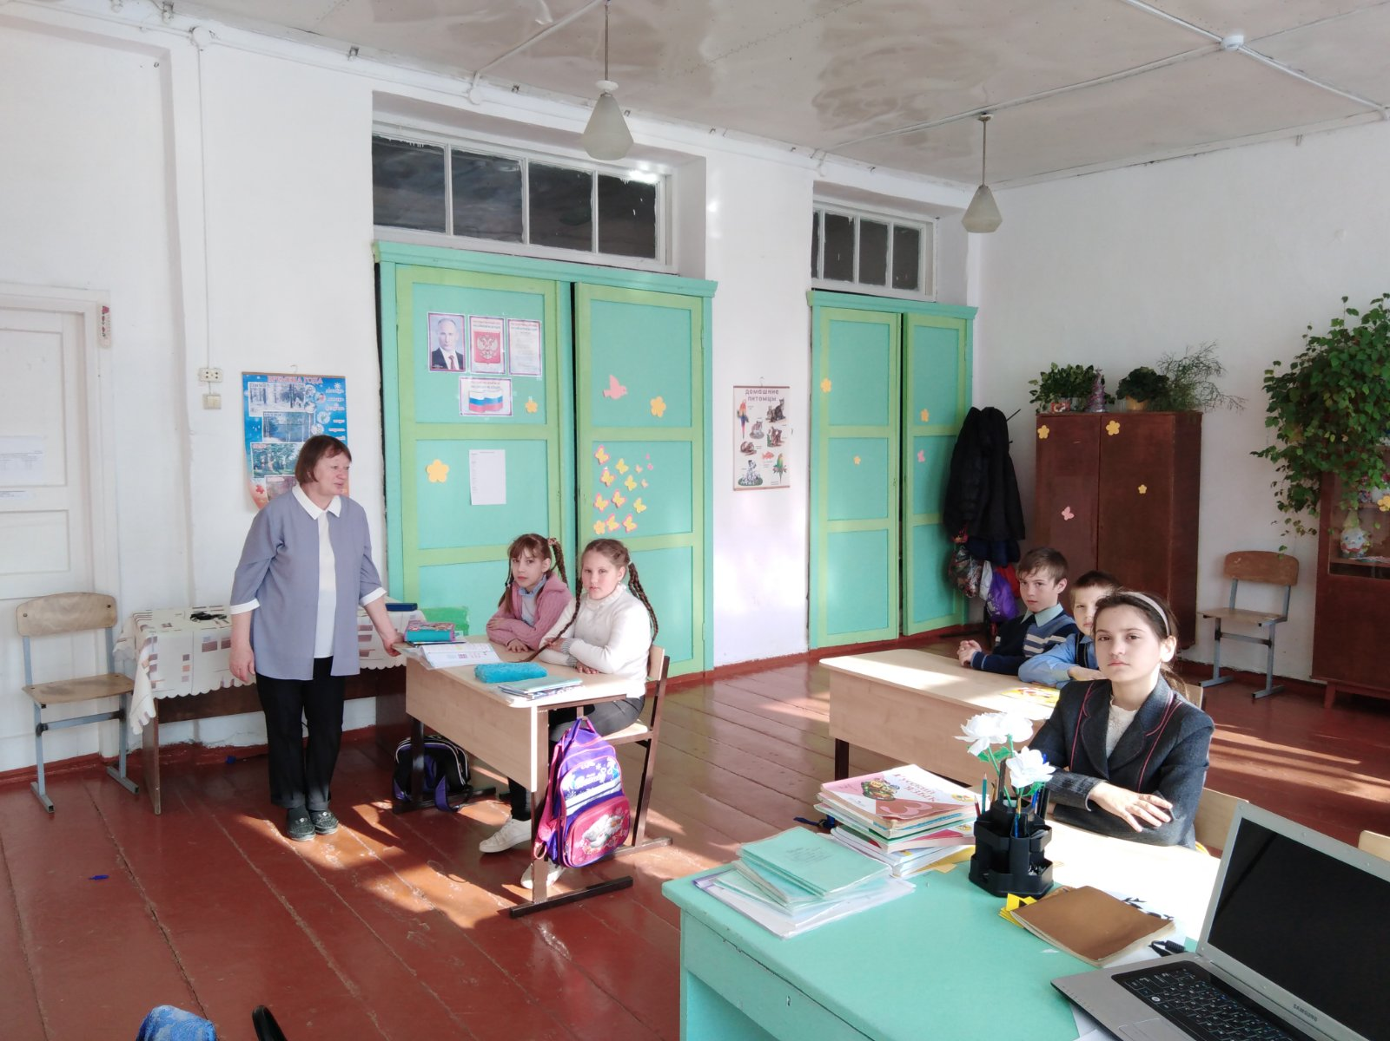
Ссылка http://orex-shcool.ucoz.ru/news/mesjachnik_borby_s_pjanstvom_sredi_nesovershennoletnikh/2020-03-12-1223
4.13.03.20 в 4 классе прошел классный час по теме «Здоровое поколение XXI века». Классный час был направлен на формирование устойчивой мотивации к сохранению, укреплению здоровья и здоровому образу жизни. Вместе с классным руководителем, Бочкарёвой Ю.С., ребята составляли цветок «Здоровья», на лепестках которого были записаны правила, соблюдение которых поможет сохранить свое здоровье. Учащиеся активно вступали в беседу с учителем и с лёгкостью сформулировали эти правила. Одним из составляющих здоровья является правильное питание. Обучающиеся 4 класса рассказали о своих любимых блюдах, и даже поделились рецептами их приготовления.
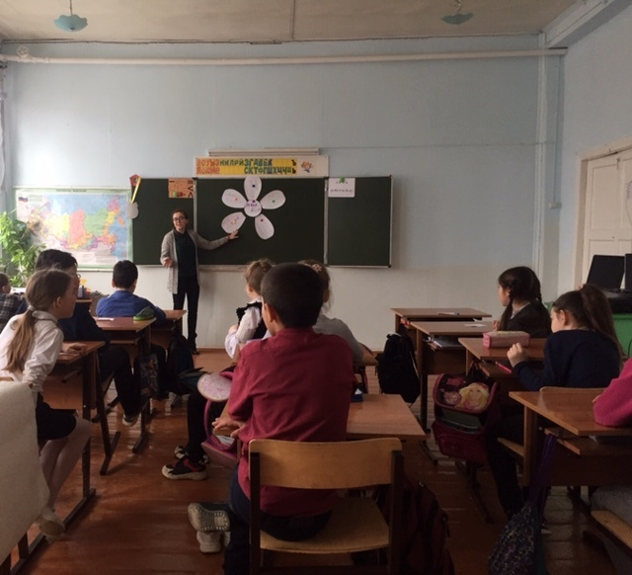

Ссылка http://orex-shcool.ucoz.ru/news/mesjachnik_borby_s_pjanstvom_sredi_nesovershennoletnikh/2020-03-13-1230
Так же классными руководителями в 2019-2020 учебном году проведены беседы .

